IE LA SALLE DE CAMPOAMOR
GUIA-TALLER

GESTIÓN ACADÉMICO PEDAGÓGICA.

PERIODO: DOS AÑO: 2020

GRADOS SEGUNDOS A-B-C

Área: CASTELLANO E INGLÉS.

ELABORADO POR: Cecilia Herrera D.- Claudia Úsuga Sierra. – Jaqueline Arévalo

Fecha: Mayo- 7-2020

PROPÓSITO: Interpretar lectura de textos cortos para dar cuenta de lo leído.

TEMA: ACCIÓN EVALUATIVA. Actividades de comprensión lectora.
- INICIACIÓN:

ACTIVIDAD N°1
-Inicia escribiendo en el cuaderno de castellano la fecha completa.

-Realiza las siguiente lectura, con mucha concentración, y si es necesario léelas 2 veces para que adquieras una mejor comprensión. Luego responde en el cuaderno las preguntas.

CUENTO: EL PASEO.

Camilo y Daniela viven en Santiago. Ellos son estudiantes de 2° grado de primaria, y están planificando un viaje a la costa. Los estudiantes quieren ir a la playa pues hay varios niños que no conocen el mar. Su profesora, la señora Gloria y algunas mamás los acompañaran.
Ya tienen contratado un bus grande y muy moderno, que se demorará 2 horas en ir
Y otras 2 horas en regresar.
Les tocará un día de muchísimo calor, y así se podrán dar un rico baño en el mar. Eso sí, ninguno tendrá permiso para nadar muy lejos de la playa, deben estar siempre cerca de la orilla. La profesora les ha hecho prometer que permanecerán donde los pueda ver y así vigilarlos muy bien. Nunca se sabe cuándo puede aparecer una ola traicionera o algún animal marino que nos pueda asustar…

B.CONTEXTUALIZACIÓN:

ACTIVIDAD N°2
Completa cada oración de acuerdo al texto leído.

-¿El grupo irá a ?_______________________________

-¿Quienes acompañarán a los estudiantes a dicho paseo?_______________________

-¿Si hacía mucho calor los estudiantes podían?______________________

-¿Qué les hizo prometer la profesora a sus estudiantes?_________________

-¿Porque los estudiantes eligieron ir de paseo a la playa?___________________

ACTIVIDAD N° 3
Señala con una X la respuesta SI o NO, según corresponde a lo que dice el texto.
- El grupo que de paseo es 2° A SI NO
- Los estudiantes van con la rectora SI NO
- Cada estudiante viajará con su mamá SI NO
- En el viaje les tocaría muchísimo calor SI NO
- El bus en el que viajarían es muy antiguo SI NO

ACTIVIDAD N°4

Según la imagen, escribe en forma muy ordenada, una linda y maravillosa historia. TENIENDO EN CUENTA las partes de una narración.
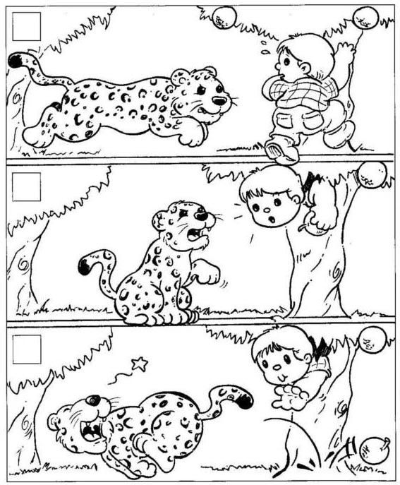

ACTIVIDAD N°5
-Señala la respuesta correcta, teniendo en cuenta los conceptos que hemos aprendido en los talleres anteriores.
1- Cuando contamos o escribimos algo que nos ha pasado, que nos ha sucedido o que hemos soñado. Estamos haciendo?
a-Una receta
b-Una fiesta
c-Una narración
d-UNA actividad física.
2-Cuáles son las partes de una NARRACIÓN?
a-inicio
b-Inicio-nudo-desenlace
c-nudo-desenlace
d-desenlace.

C. EVALUACIÓN:

*Después de desarrolladas las actividades que se proponen, el estudiante debe enviar al correo de cada profe, las evidencias del trabajo realizado durante el día y al whatsapp los vídeos o las fotos.

INGLÉS.
ACTIVIDAD N°1
-Inicia escribiendo en el cuaderno de INGLÉS la fecha.

- Today is Thursday May 7, 2020

-pega o dibuja cada uno de los miembros de la familia y escribe claramente su nombre en inglés.

grandfather

Grandmother

mother

father

brother

sister

uncle

aunt

cousin

baby

ACTIVIDAD N°2
-Ingresa al siguiente enlace, divierte jugando con los miembros de la familia en inglés.

https://www.englishactivities.net/es/juegos-en-ingl%C3%A9s/ahorcado?tema=Familia%20-%20miembros&nivel=principante
EVALUACIÓN:

*Después de desarrolladas las actividades que se proponen, el estudiante debe enviar al correo de cada profe, las evidencias del trabajo realizado durante el día y al whatsapp los vídeos o las fotos.

